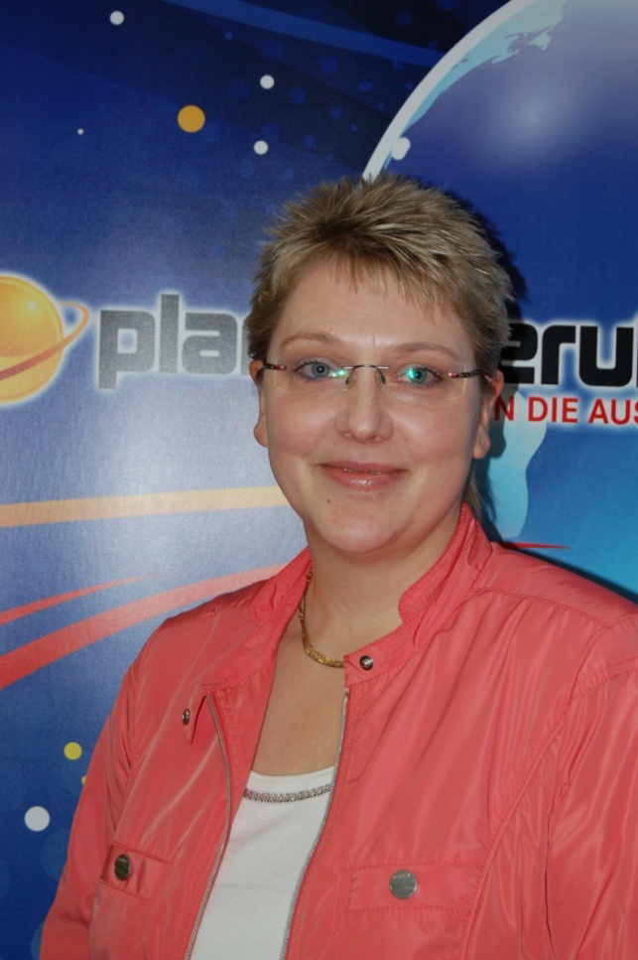Mein Name: Sandra Rülke

Meine Aufgabe: Berufsberatung i. A.

der Agentur für Arbeit

Parchim/Schwerin

Du hast Fragen zur Berufswahl oder zu weiterführenden Schulen bzw. zu Überbrückungsmöglichkeiten? Du benötigst finanzielle Unterstützung bei der Ausbildungssuche? Du brauchst Hilfe bei Deiner Bewerbung? Du möchtest Adressen von Ausbildungsbetrieben? ….?

Ich helfe dir gerne!

Du erreichst mich unter folgender Telefonnummer:

Büro Parchim: 03871/6337206 oder Mobiltelefon: 0151/12525405

oder per Mail: [Schwerin.Berufsberatung@arbeitsagentur.de](mailto:Schwerin.Berufsberatung@arbeitsagentur.de)

\*\*\*\* Ich freue mich auf Dich! \*\*\*\*